REPRESENTAÇÃO Nº. 02/2018
Vereador Aloysio Barbosa Loro Borges

Sr. Presidente,

Apresento a Vossa Senhoria nos termos do artigo 183, a seguinte representação:

Que seja encaminhada denúncia ao Tribunal de Contas de Minas Gerais, solicitando auditoria minuciosa nos gastos de recursos da Educação nos exercícios 2017 e 2018.
JUSTIFICATIVA:

Antes de mais nada, é preciso justificar que a apresentação desta representação está sendo feita, principalmente, pelo fato da uma boa parte dos vereadores desta Casa, não agirem com isenção na análise e conclusão de desvios cometidos pela atual gestão, bastando para isso ver como se portaram ao analisar o Relatório Final da Comissão de Inquérito que investigou os crimes cometidos dentro da Administração quando alguém falsificou assinaturas num processo licitatório. Sequer a punição do responsável pelo setor, que assumiu dentro da Comissão suas responsabilidades, fora aprovada por alguns pares.
Desde o início de 2018, venho realizando estudos no sentido de fiscalizar a aplicação dos recursos da Educação no Município de Bicas, motivado principalmente pelo não pagamento do abono integral de final de ano aos servidores daquela pasta no exercício de 2017 e também por conhecer as práticas que foram habituais em mandatos anteriores do atual gestor.
Inicialmente levantei todos os empenhos, pagamentos e discriminação dos produtos de material de construção e similares adquiridos no exercício 2017. Organizadas em uma planilha (pasta 01), as compras passaram a ser por mim analisadas.
De pronto alguns números chamaram atenção, como podemos ver no quadro abaixo:
Produto | Quantidade
Argamassa 20 kg | 79 sacos
Areia lavada | 53 m³
Brita nº 1 | 55 m³
Cimento 50 kg | 294 sacos
Pó de pedra | 46,5 m³
Fios e cabos elétricos | 3912 metros
Caixa para luz (4 x 2 plástica) | 120 unid.
Interruptores | 104 unid.
Lâmpadas | 643 unid.
Reatores eletrônicos | 158 unid.
Tinta acrílica Econômica 18 lt | 86 latas
Torneiras | 131 unid.
Ferro 0,5 mm | 134 varas (6 mts)
Ferro nervurado 1/2 | 256 varas (12 mts)
Metalon 20 x 20 chapa 18 | 40 tubos (6 mts)
Telha Galvanizada | 150 m²

Diante destes números, levei a discussão à Comissão de Finanças, Legislação e Justiça (CFLJ), compartilhando com os demais vereadores o resumo de compras do ano de 2017 da Educação em materiais de construção e similares. Decidimos fazer uma verificação in loco, visitando as escolas para avaliar sua estrutura física e se os dados eram compatíveis com o estado de conservação das mesmas.
Na pasta 02 da mídia digital anexa, temos os relatórios de visitas, assinados pelos vereadores que participaram, e as gravações em áudio destas mesmas visitas. Nelas podemos ver que somente a E. M. Maria Antonieta foi pintada no ano de 2017 e somente a parte interna, ainda assim, a Diretora da escola afirmou que os materiais teriam sido adquiridos com recursos do Programa Dinheiro Direto na Escola (PDDE), do Caixa Escolar e de doações dos pais dos alunos. Como justificar, portanto, a aquisição de tintas de parede suficientes para pintar 20.124 m² de paredes, segundo informações de rendimento do fabricante? Chama ainda mais atenção se analisarmos as compras de 2018 deste mesmo item (pasta 03), quando foram adquiridas até o mês de julho um total de mais 85 latas de tinta acrílica de 18 litros, suficientes para pintar mais 19.890 m² de paredes. Juntando estes dois números, teríamos tinta suficiente para pintar 40 mil metros quadrados de paredes. Considerando que o tamanho médio de uma sala de aula é de cerca de 50 m² (10 x 5 mts) com um pé direito de 3 metros, teríamos cerca de 80 m² de paredes por sala de aula, sem descontar portas e janelas. Isso significa que as tintas compradas até aqui seriam suficientes para pintar nada mais, nada menos, que 500 salas de aula.
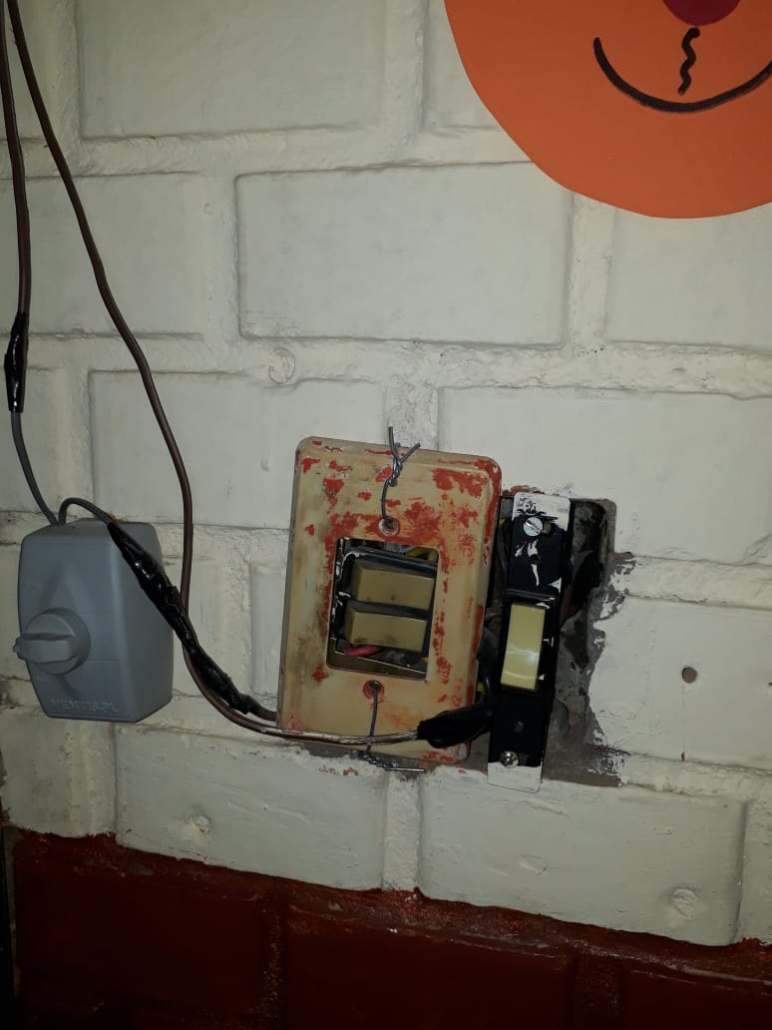
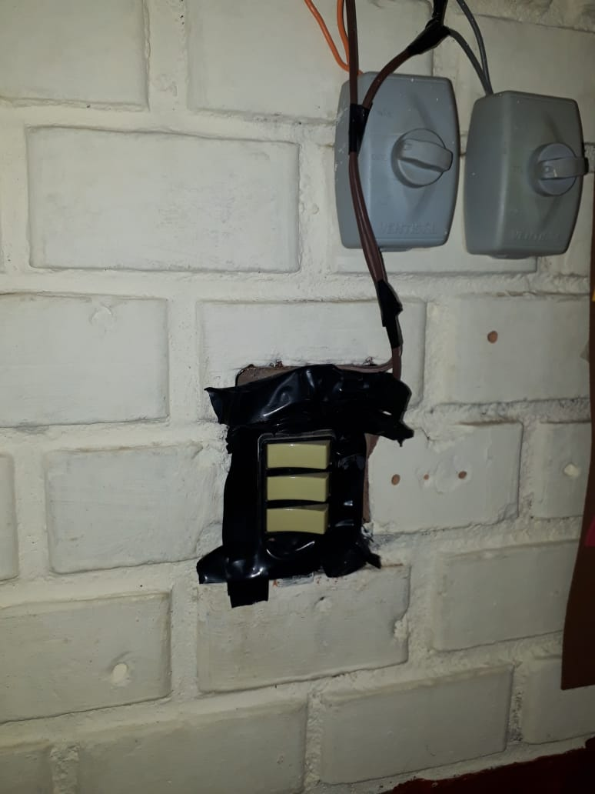
Outros dados que chamam bastante atenção são os que envolvem materiais elétricos. Em 2017 foram compradas 643 lâmpadas e em 2018 (até julho) mais 475, ou seja, 1.118 lâmpadas em pouco mais de 19 meses. Fios e cabos elétricos foram 3.912 metros em 2017, mais 1.670 metros em 2018, total de 5.582 metros. E ainda interruptores, que foram 104 em 2017 e 91 em 2018, totalizando 195 unidades. Mas ainda nos deparamos com cenas como nestas fotos abaixo, capturadas no dia 22 de maio quando a CFLJ visitou a E. M. Dr. Matheus Monteiro da Silva.
Questionamos as diretoras também sobre obras e, excetuando-se o Centro de Educação Infantil Dejanira Fonseca de Oliveira (Creche), todas foram unânimes em afirmar que não houve qualquer intervenção em alvenaria através de execução direta da Administração Municipal.
No pasta 04 temos o Requerimento nº 15/2017, de minha autoria, onde na resposta temos a “Planilha Orçamentária da Creche Municipal”, onde estão discriminados os materiais utilizados na intervenção feita para consertar os vícios na construção do prédio. Mesmo considerando estes gastos, a sobra dos materiais ainda é considerável e, repito, não houve mais intervenções nas escolas.
Descrição do produto | Compras 2017 | Creche | Diferença
Argamassa | 79 | 60 | 19
Areia lavada | 53 | 22 | 31
Brita nº 1 | 55 | 22 | 33
Cimento 50 kg | 294 | 132 | 162
Pó de pedra | 46,5 | 0 | 46,5
Ferro 0,5 mm | 134 | 0 | 134
Ferro nervurado | 256 | 0 | 256
Depois de todas estas análises surgiram diversos questionamentos. Onde foram gastos 162 sacos de cimento? Onde foram utilizados 8 caminhões de pó de pedra? E as tintas e o material elétrico? As intervenções nas escolas foram quase nulas, não se justificando a enormidade de material adquirido ao longo do ano de 2017.
Nos demais anexos a esta representação, temos as fotos de objetos nas escolas que pela quantidade de material adquirido deveriam estar instalados ou deveriam ser novos, mas não foi isso que observamos nas visitas. Ao longo do ano de 2017, por exemplo, foram compradas 131 torneiras. Isso é quase a totalidade das torneiras existentes nas escolas, porém, ao vermos as fotos (pasta 05), percebemos que pouquíssimas são realmente novas. Foram compradas também 16 duchas higiênicas (pasta 06), mas não encontramos nem uma nova sequer instalada nos equipamentos públicos. Olhando para as compras de 2018, encontramos mais 45 torneiras e 4 duchas higiênicas compradas, o que eleva os totais para 176 torneiras e 20 duchas higiênicas, fortalecendo ainda mais as suspeitas de desvios de recursos da Educação.
E a quantidade de ferragens? Duzentas e cinqüenta e seis varas de ferro nervurado com doze metros cada uma. Estamos falando de mais de três mil metros corridos de ferragem para construção.
Feitas as visitas e reforçadas as suspeitas de utilização indevida de materiais adquiridos com recursos da Educação, convidamos a Secretária Sônia Mattos para uma conversa na CFLJ sobre este assunto. Nesta conversa, a Secretária disse não ter qualquer responsabilidade sobre as compras destes materiais. Segundo ela, ao tomar posse no cargo, teria acordado com o Prefeito que não se envolveria com a aquisição de materiais de construção e que este encargo caberia ao Secretário de Obras, Luiz Fernando Souza, porém, ela continua liquidando os empenhos atestando o recebimento dos materiais.
Chamamos então o Secretário de Obras para uma conversa na CFLJ e, nesta oportunidade, diversos dos questionamentos colocados acima foram direcionados ao Secretário. Como de hábito, o Secretário tergiversou, não respondendo a contento e com clareza as dúvidas dos vereadores. Ao final solicitou que as perguntas lhe fossem enviadas por escrito e fosse dado um prazo para que respondesse os questionamentos. O Presidente da Comissão acatou seu pedido e oficiou o mesmo no dia seguinte à reunião, porém, mais uma vez, o Secretário não esclareceu as dúvidas (pasta 07).
Ainda fazendo levantamentos sobre o caso, solicitei através do Requerimento nº 60, de 09/07/2018, a discriminação dos materiais em estoque na Secretaria de Obras ao final do exercício de 2017. Mais uma vez foi encaminhada uma resposta de difícil compreensão, não sendo possível, pela forma como foi formatada, compreender exatamente o que aqueles dados queriam dizer. Solicitei à Presidência que cobrasse explicações, o que foi feito através do ofício nº 131, de 06/08/2018, porém, não houve nenhuma resposta até o presente momento (pasta 08).
Além de tudo já relatado, diversos outros itens adquiridos chamaram a atenção sobre a regularidade das ações, por exemplo, as compras de ferramentas tais como, carrinho de mão, picareta, enxada, cavadeira, brocas, lápis de carpintaria, espuma de pedreiro, entre outras.
É necessária também uma avaliação na diferença detectada nos preços de alguns itens que variaram absurdamente dentro do mesmo exercício. Alguns produtos chegam a ter diferença de preços de cerca de 100% (cem por cento) entre um exercício e outro e até mesmo dentro do mesmo exercício, como podemos ver nos resumos abaixo:
Comparativo 2017 - 2018
Descrição do produto | 2017 |  | 2018 |  | Diferença
Descrição do produto | Qtdade | Valor | Qtdade | Valor | (%)
Disco de corte 12"x1/8 | 18 | 21,80 | 16 | 11,00 | -98%
Massa corrida 18 lt | 7 | 81,90 | 8 | 49,00 | -66%
Tinta acrílica premium 18 lt | 21 | 280,00 | 1 | 190,00 | -47%
Tinta acrílica standard 3,6 lt | 3 | 70,00 | 3 | 40,00 | -75%
Tinta esmalte premium 0,9 lt | 12 | 30,00 | 8 | 21,00 | -42%
Verniz marítimo premium 3,6 lt | 9 | 92,30 | 3 | 60,00 | -53%
Areia lavada | 53 | 85,00 | 3 | 100,00 | +17%
Lâmp halógena 70 w | 104 | 8,00 | 28 | 3,82 | -109%
Chapa ondulada 18 mm 2x1 | 3 | 140,20 | 2 | 90,00 | -55%
Chapa preta 18 x 2 x 1 | 2 | 150,33 | 11 | 100,00 | -50%

Comparativo dentro do exercício 2018
Descrição dos produtos | Qtdade | Valor | Qtdade | Valor | Diferença
Lixa p/ massa 100 a 220 | 26 | 0,95 | 20 | 0,50 | -90%
Massa corrida 3,6 lt | 19 | 29,90 | 1 | 18,00 | -66%
Resina base dágua 18 lt | 4 | 259,90 | 2 | 120,00 | -116%
Tinta acrílica econômica 18 lt | 13 | 129,00 | 25 | 95,50 | -35%
Zarcão laranja 3,6 lt | 2 | 105,00 | 4 | 50,00 | -110%
Torneira plástica p/ lavatório 1/2 | 8 | 13,50 | 1,00 | 7,00 | -92%

Diante de tantas interrogações e da falta de vontade de esclarecê-las pela Administração Municipal, optei por apresentar esta representação, para que o Tribunal de Contas do Estado de Minas Gerais seja notificado oficialmente por esta Casa Legislativa e adote medidas urgentes para, como órgão auxiliar do Poder Legislativo, apurar as inconsistências aqui levantadas.
Para finalizar, ressalto que o não preenchimento correto do Portal GeoObras pelo Poder Executivo, fato já comunicado ao TCE/MG através dos ofícios n° 320/2017 e 97/2018 através da Presidência desta Casa Legislativa após aprovação dos Requerimentos nº 120/2017 e 55/2018 devidamente recebidos neste Tribunal em 11/12/2017 e 20/06/2018 respectivamente (pasta 10), dificulta enormemente o trabalho de fiscalização dos gastos em obras pela Administração, sendo mais um dos motivos que geram a necessidade de realização de auditoria no Município.
Sendo o que cabia justificar em relação a este pedido, solicito aprovação da matéria contando com o apoio dos pares.
Em 27 de agosto de 2018.

Aloysio Barbosa Loro Borges
VEREADOR PROPONENTE

